АТОМИСТИЧЕСКИЕ МЕХАНИЗМЫ ЗЕРНОГРАНИЧНОГО
ПРОСКАЛЬЗЫВАНИЯ. МОДЕЛИРОВАНИЕ ПОВЕДЕНИЯ ГРАНИЦЫ
Σ=5 (210)[001] В УСЛОВИЯХ СДВИГОВОГО НАГРУЖЕНИЯ

Дмитриев А.И., Никонов А.Ю., Псахье С.Г.
Томск, Россия

Поликристаллические материалы на металлической основе со сверхмелким зерном обладают целым рядом уникальных прочностных и технологических свойств. В настоящее время установлено, что необычно высокие механические свойства нанокристаллических материалов в основном обусловлены специфическими механизмами пластической деформации, тесно связанными с поведением границ зерен [1, 2]. Этим объясняется, что поведению границы зерен в условиях приложенного напряжения посвящено большое число как экспериментальных, так и теоретических работ [3, 4]. Отметим, что характерные масштабы изучаемых объектов сопоставимы с межатомными расстояниями, поэтому экспериментальное изучение поведения границ зерен требует наличия высокоточного и дорогостоящего измерительного оборудования. В последнее время с ростом производительности вычислительной техники этот вопрос все чаще изучается с использованием методов компьютерного моделирования. Такие исследования позволяют детально проанализировать различные аспекты исследуемой проблемы и изучить механизмы структурного преобразования кристаллической решетки в динамике. Так в работе [5] проведено исследование поведения границ зёрен при высокоскоростном сдвиговом нагружении. Расчеты показали, что вблизи межзёренной границы при наличии сдвигового нагружения атомы могут двигаться по вихреобразной траектории и при этом происходит смещение границы в направлении, перпендикулярном приложенному сдвигу. Отметим, что в указанной работе рассматривалась идеальная симметричная граница только одного типа и при одной фиксированной скорости сдвига. В то же время ситуация в объеме поликристалла может быть существенно сложнее. В силу перераспределения полей напряжения в поликристалле могут формироваться различные условия нагружения, произвольно ориентированные по отношению к границе зерна. Кроме того, сами границы отличаются по своей структуре и могут проявлять различный отклик на внешнее воздействие. Это указывает на то, что атомистические механизмы, посредством которых происходит движение границы, по-прежнему далеки от полного понимания.
Таким образом, целью работы являлось изучение с помощью методов компьютерного моделирования особенностей поведения и механизмов движения большеугловых границ зерен специального типа в условиях внешнего сдвигового нагружения.

а) 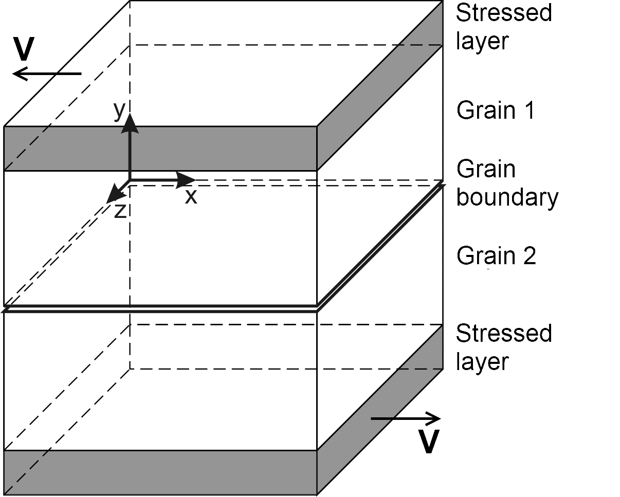б) 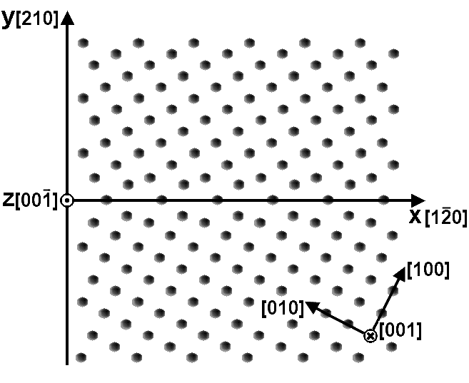

Рис. 1 а) Общий вид моделируемой границы зёрен,
б) Структура образца с границей типа Σ=5

Расчеты были выполнены в рамках метода молекулярной динамики на основе программы LAMMPS [6], позволяющей эффективно использовать возможность распараллеливания вычислений. В качестве объекта исследования был выбран поликристалл меди, состоящий из двух зёрен и содержащий плоский дефект типа большеугловой границы зерна, лежащей в плоскости XoZ, как показано на рис.1,а.
Для построения границ зерен специального типа был использован алгоритм, предложенный в работах [7, 8]. На рис.1,б изображена проекция на плоскость (001) структуры бикристалла, полученной в результате описанного выше алгоритма, и содержащей границу зерен типа Σ=5 (210)[001].
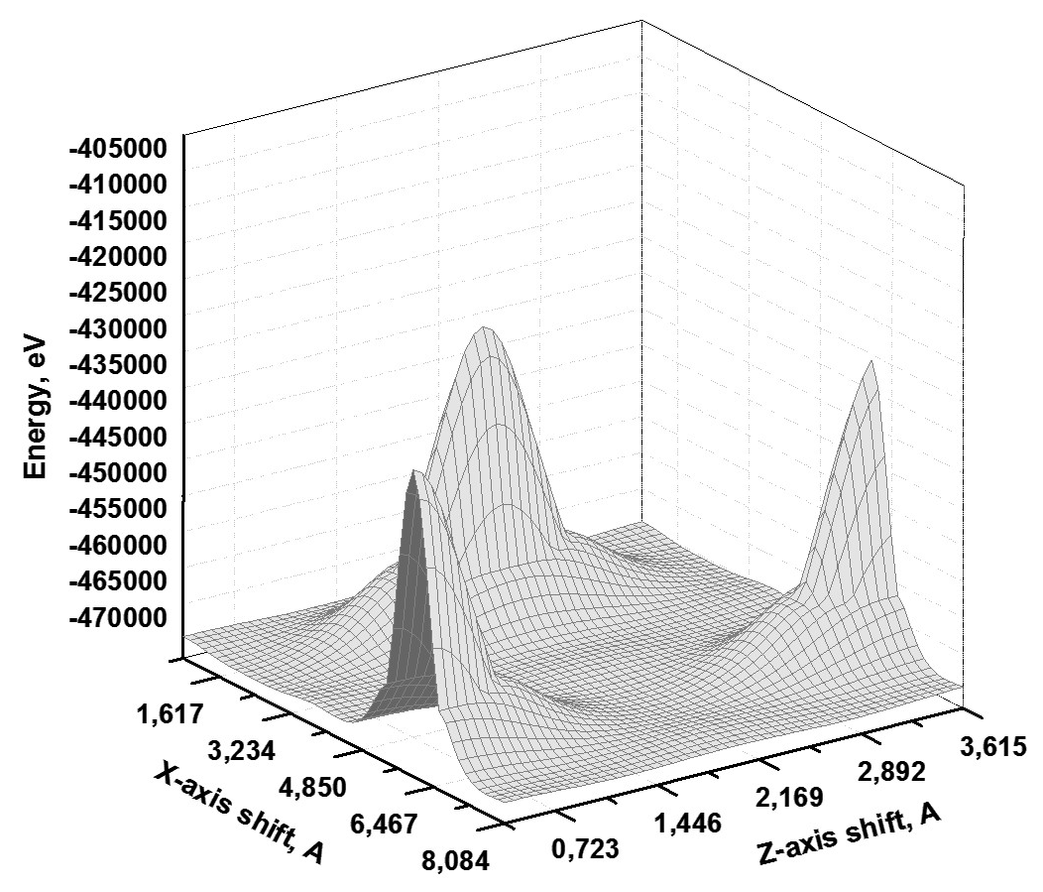
а) б)
Рис.2 Значение энергии образца с границей типа Σ=5 при сдвиге а) в плоскости границы, б) в направлении, перпендикулярном границе.

Окончательная конфигурация бикристалла с границей зёрен достигалась путем поиска минимума энергии E($\vec{t}$) при жестком сдвиге одного зерна относительно другого. Сначала задавался сдвиг параллельно (рис. 2а), а затем – перпендикулярно плоскости границы (рис. 2б). В дальнейшем использовалась стандартная процедура достижения равновесной конфигурации системы за счет сброса атомных скоростей при прохождении системой положения с минимальным значением потенциальной энергии. Рассчитанное, таким образом, удельное значение энергии границы зерен составило 0,952 Дж/м², что на 2% отличается от теоретического [8]. Во избежание наведенных эффектов, связанных с симметрией идеальной решетки, равновесный бикристалл «нагревался» до 100 K.
Нагружение задавалось путем присвоения краевым атомам, внешним по отношению к границе зерен, постоянных скоростей. Атомы нагружаемого слоя двигались таким образом, чтобы их скорость была направлена параллельно оси X. Причем, скорости нагружаемых слоёв разных зерен были направлены в противоположные стороны, как показано на рис. 1а. Толщина нагружаемых слоев для каждого из зерен соответствовала двум радиусам обрезания потенциала межатомного взаимодействия, который описывался в рамках метода погруженного атома [9]. Выбор потенциала обусловлен возможностью с достаточно высокой степенью точности описывать упругие и поверхностные свойства, а также энергетические параметры дефектов данной системы. Уравнения движения интегрировались с шагом по времени Δt = 0.001 ps. Полное число атомов превышало 200000. Вдоль плоскости границы зерна моделировались периодические граничные условия. Расстояние между нагружаемыми слоями и границей зерен составляла более 50 параметров решетки.
В работе проведено моделирование поведения границы зерен в условиях сдвигового нагружения с различной скоростью. Для этого атомы нагружаемого слоя двигались параллельно плоскости моделируемого дефекта (рис. 1,а) с заданной скоростью, а в перпендикулярном направлении – их смещения определялись на основе решения системы уравнений движения. Величина задаваемой скорости в различных задачах варьировалась в диапазоне от 2 до 150 m/s. Согласно полученным результатам поведение границы зерна специального типа Σ=5 (210)[001], подвергнутой такого рода внешнему воздействию, существенно зависит от направления приложенного нагружения. При ориентации внешнего сдвигового нагружения вдоль оси X (рис. 1,а) наблюдается изменение положения границы зерен в направлении, перпендикулярном приложенным скоростям (в нашем случае вдоль оси Y), приводя тем самым к росту одного из зерен поликристалла. Временная зависимость Y-координаты атомов в плоскости границы наглядно демонстрирует дискретный характер такого движения (рис. 3,а).

а)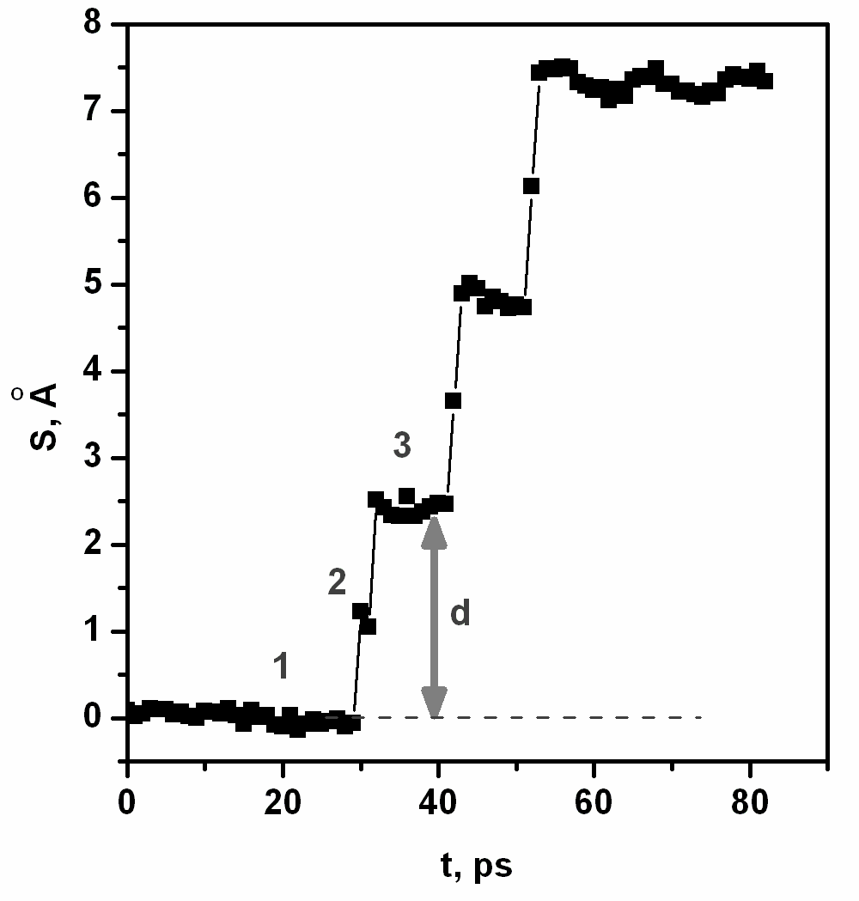 б)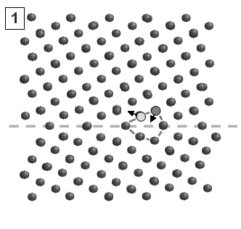
в)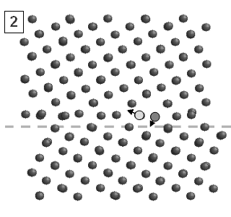 г)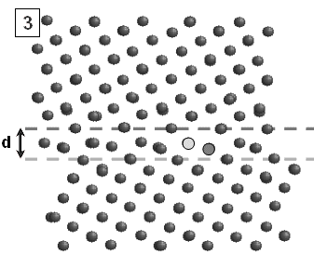
Рис.3 а) Изменение Y-координаты положения границы зерен от времени. б), в) и г) Структура центрального фрагмента моделируемого бикристалла на этапах перестройки атомной конфигурации (см. 1, 2 и 3 на временной зависимости).

Детальный анализ конфигурации атомной решетки вблизи границы зерен в различные моменты времени позволил выявить механизм перемещения границы в направлении, перпендикулярном приложенной нагрузке. На рис. 3, б, в, г показаны последовательно структуры атомов в момент совершения одного такого перемещения. Первоначально вблизи границы идет накопление напряжений, вызванных сдвиговым нагружением. После достижения критического напряжения атомы, отмеченные темным кругом, начинают перемещаться по направлению приложенного сдвигового нагружения. Одновременно с этим происходит их смещение вниз в межузельное положение ячейки границы зерен (выделена пунктиром). Смещение сопровождается «выдавливанием» атомов, выделенных светлым кругом, в направлении, отмеченным стрелкой. Отметим, что процесс «выдавливания» облегчается со-направленным действием приложенного сдвигового напряжения. Результатом таких перемещений является единичный акт горизонтального относительного проскальзывания зерен, который сопровождается надстройкой атомных плоскостей одного из зерен (в нашем случае нижнего). Это, в свою очередь, приводит к эффективному перемещению границы зерен в перпендикулярном направлении. Очевидно, что направленность перпендикулярного движения границы зерен обусловлена отсутствием симметрии границы в плоскости YoZ. Поэтому следует ожидать, что смена направления нагружения должна привести к изменению направления движения границы, что и было подтверждено в дальнейшем результатами моделирования.
На рис. 4 показаны траектории атомов центрального фрагмента моделируемого бикристалла во временном интервале, охватывающем единичный акт перемещения границы. Видно, что перемещение происходит одновременно по всей плоскости дефекта. При этом атомы в плоскостях, соседних с плоскостью границы зерен, смещаются на расстояния сопоставимые с параметром решетки, а атомы, лежащие в плоскости дефекта остаются примерно в том же положении. Наблюдается лишь небольшое отклонение от их первоначального равновесного положения, которые после единичного акта перемещения границы становятся новыми узлами атомной решетки противоположного зерна. Очевидно, что направленность перпендикулярного движения границы зерен обусловлена отсутствием симметрии границы в плоскости YoZ. Поэтому следует ожидать, что смена направления нагружения должна привести к изменению направления движения границы, что и было подтверждено в дальнейшем результатами моделирования.
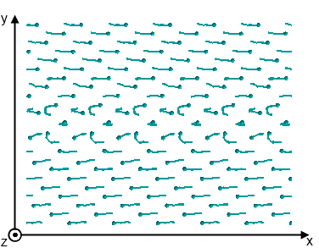
Рис. 4. Траектории движения атомов в течение времени одного перехода границы.

В ходе исследований было также обнаружено, что при увеличении скорости атомов нагружаемого слоя граница зерен смещается на большее расстояние за тот же промежуток времени. Это означает увеличение эффективной скорости движения границы зерна. Временные зависимости изменения Y-координаты межзеренной границы при 4 различных скоростях нагружения приведены на рис. 5а. Видно, что если при нагружении со скоростью 10м/с при t = 72 пс смещение границы составляет 2нм, то при скорости нагружения 50м/с величина смещения достигает 10нм. При этом сравнительный анализ положения границы зерна в различные моменты времени для разных скоростей деформации показал, что граница зерна движется с чередованием интервалов движения с постоянной скоростью и интервалов относительного покоя (рис. 5а). Это проявляется сильнее при небольших скоростях нагружения. По-видимому, такое чередование движения связано с динамикой нагружения и особенностями перестроения кристаллической структуры атомной решетки в процессе перемещения границы зерна. Если усреднить получаемые зависимости, т.е. взять разницу значений смещений межзеренной границы для рассмотренных скоростей нагружения в одинаковом временном интервале, то можно получить средние значения скорости смещения границы как функцию от величины скорости нагружения. На рис. 5,б представлена такая зависимость. Согласно результатам моделирования, для границы типа Σ=5 эффективная скорость движения границы зерна пропорциональна скорости нагрузки с коэффициентом k=4,59. Однако данная зависимость верна только при низких скоростях нагрузки (меньше 100 м/с). При высокоскоростном нагружении с ростом скорости нагружаемых слоёв увеличение скорости границы замедляется и выходит на некоторое предельное значение ≈500 м/с. Величина предельного значения по-видимому определяется максимальной скоростью скольжения дислокаций, образующих межзеренную границу.
Описанный выше механизм перемещения границы зерен подтверждает одну из существующих гипотез, согласно которой движение границ зерен связано с кооперативным движением группы атомов [3, 10]. По-видимому, такой механизм справедлив лишь для ограниченного числа специальных ситуаций (низкая температура, симметричные границы, сдвиговые нагружения). Справедливость выявленного механизма движения границы зерен для других типов границ и в случае сложной структуры границы требует дополнительных исследований.

а) б)
Рис. 5 а) Зависимость смещения ГЗ от времени при различных значениях скорости нагружения б) зависимость скорости движения границы зёрен от скорости нагружаемых слоёв.

В заключении отметим, что обнаруженное поведение границ зерен может оказывать существенное влияние на изменение микроструктуры материала и, как результат, на его свойства и особенности поведения. Результаты, полученные в настоящей работе, могут быть использованы для понимания особенностей развития пластической деформации в поликристаллах в условиях динамического нагружения.

Работа выполнена при финансовой поддержке гранта РФФИ № 09-08-00311-а, Программы фундаментальных исследований Отделения энергетики, машиностроения и процессов управления РАН 13.13.3 и интеграционного проекта СО РАН №127 со сторонними организациями.

Литература:
- Г.А.Малыгин Пластичность и прочность микро- и нанокристаллических материалов (Обзор) // ФТТ. 2007. Т. 49, №6. C. 961–982.
- М.Ю. Гуткин, К.Н.Микаелян, И.А. Овидько Рост зерен и коллективная миграция их границ при пластической деформации нанокристаллических материалов // ФТТ, 2008, Т.50, вып.7, с. 1216–1229.
- T.Gorkaya, D.A.Molodov, G.Gottstein Stress-driven migration of symmetrical <100> tilt grain boundaries in Al bicrystals // Acta Materialia. 2009. V. 57. P. 5396–5405.
- H.Zhang, D.J. Srolovitz Simulation and analysis of the migration mechanism of Σ5 tilt grain boundaries in an fcc metal // Acta Materialia. 2006. V. 54 P. 623–633.
- S.G.Psakh’e, K.P.Zol’nikov Anomalously high rate of grain boundary displacement under fast shear loading // Technical Physics Letters, 1997. V.23, No.7, P. 555–556.
- S.J. Plimpton, Fast Parallel Algorithms for Short-Range Molecular Dynamics // J. Comp. Phys. 1995. V. 117. No. 1, P. 1–19.
- F.J.Perez Perez, R.Smith Modelling radiation effects at grain boundaries in bcc iron // Nuclear Instruments and Methods in Physics Research Sect B, 1999. V.153, p. 136-141.
- A.Suzuki, Y.Mishin Atomistic modeling of point defects and diffusion in copper grain boundaries // Interface Sci, 2003. V. 11, № 1. P. 131–148.
- S.M. Foiles Embedded-atom and related methods for modeling metallic systems // MRS Bull, 1996. V. 21, № 2, P. 24−28.
- S.E. Babcock, R.W. Balluffi Grain boundary kinetics—II. In situ observations of the role of grain boundary dislocations in high-angle boundary migration // Acta Metallurgica. 1989. V. 37 N 9. P. 2367–2376.

